1. Vá na pasta com o Docker-compose.yml, clique com o botão direito do mouse/mousepad e selecione a opção git bash here. Após isso, na linha de comando, digite o comando “docker-compose up”. Espere.

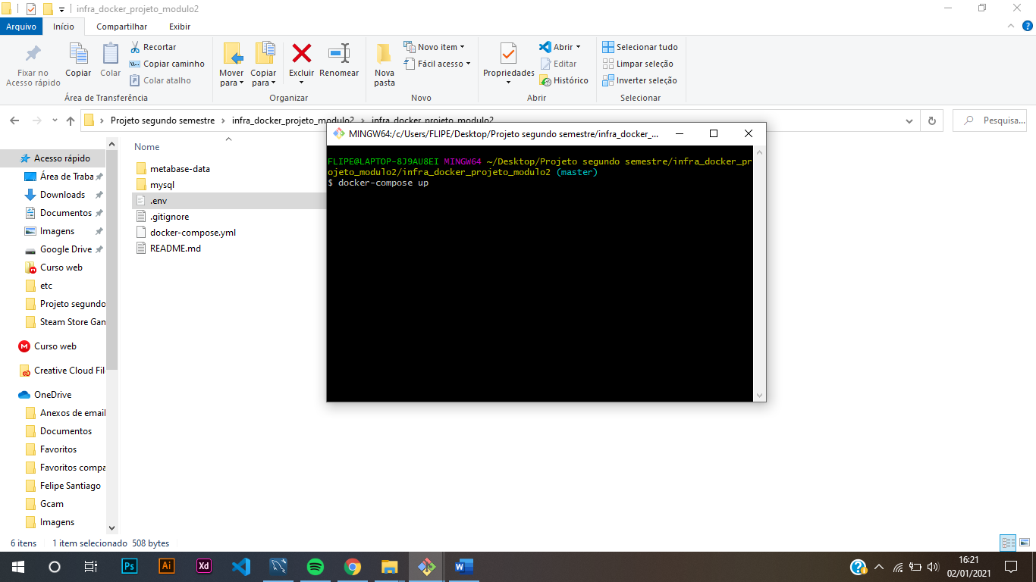

1. Vamos ver se deu certo:

Vá em seu navegador, e escreva na barra de endereço “localhost:3000”

Após isso você deve configurar o Metabase (para aparecer pra configurar demora um pouquinho);

1. Agora abra o workbench - faça uma nova conexão, a senha para essa conexão é: secret-pwd;

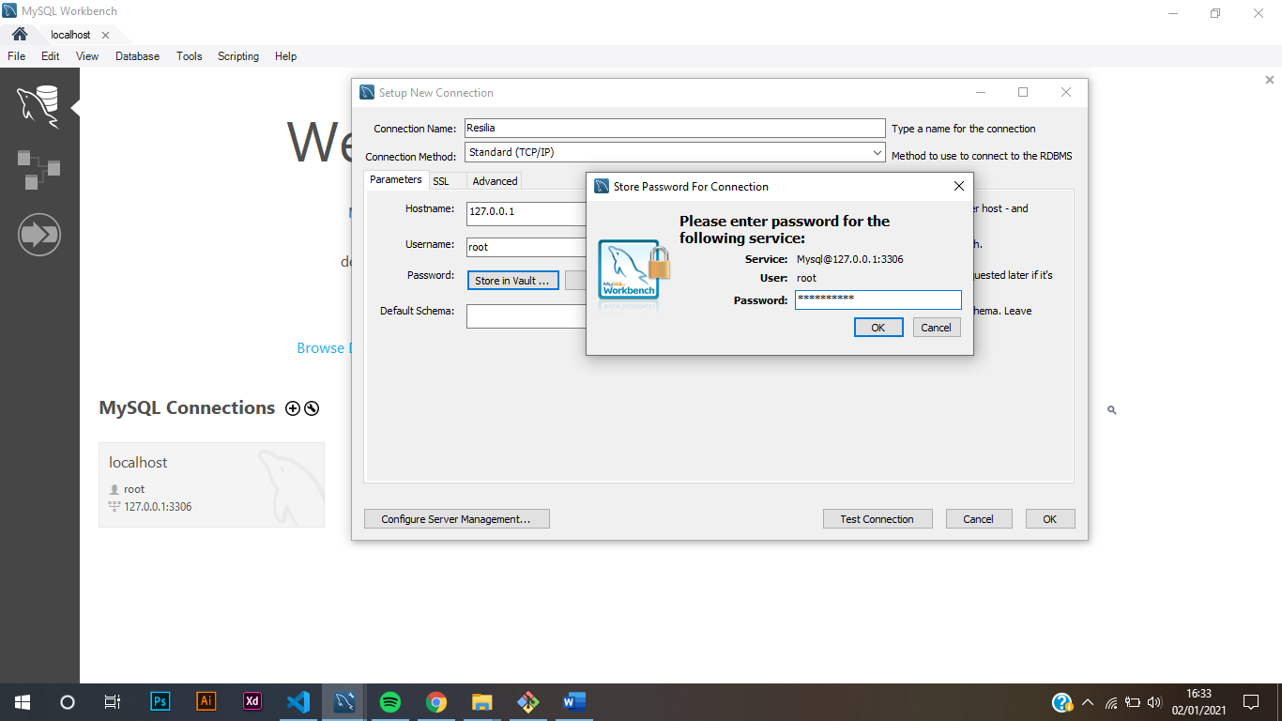A porta é 3306;

1. Crie um database:

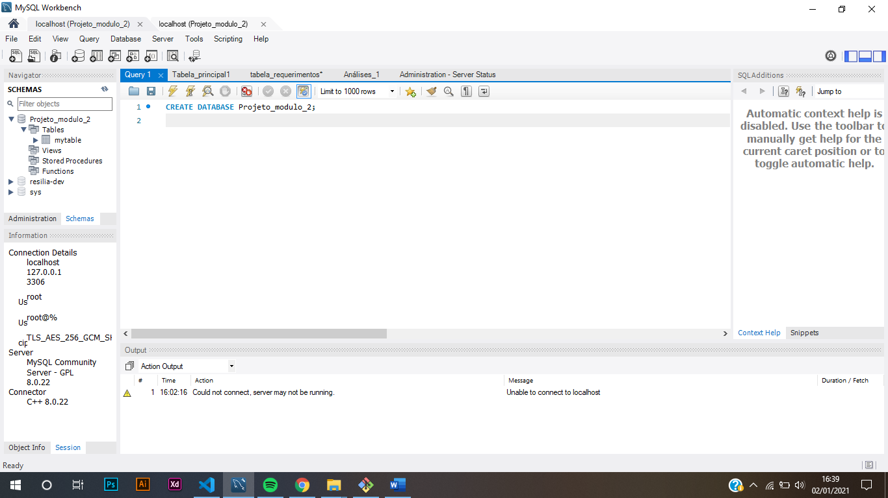

1. Coloque os dados como é pedido nos campos solicitados (infelizmente já configurei aqui, não dá pra reconfigurar ahsuahsua);
2. Pronto, agora é só logar e começar a fazer as análises